Opakovanie – 2.časť 2.ročník

* **Упражнение № 1 Кто что любит делать? Кто что делает / не делает?**
* Kto čo rád robí? Kto čo robí / nerobí? Vypracujte podľa vzoru.

**VZOR: Да**, я часто путешествую.

Ты любишь путешествовать?

**Нет**, я не путешествую.

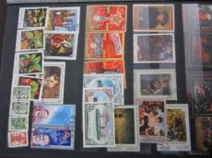

Олег люб___ ____________________________________ ?

Да, _____________________________________________ .

Павел люб___ собирать ___________________________ .

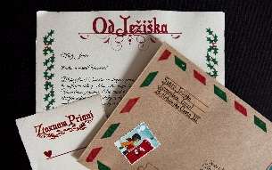Нет, ____________________________________________ .

Ваши подруги люб ___ писать ______________________ ?

Да, _____________________________________________ .



Наташа люб___ __________________________________ ?

Нет, ____________________________________________ .

Вы люб___ ______________________________________ ?

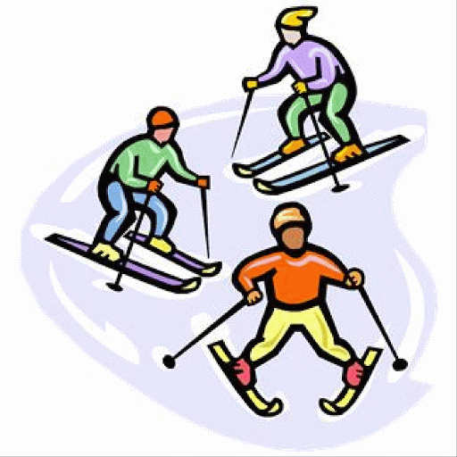Да, _____________________________________________ .

Ты люб___ _______________________________________ ?

Нет, _____________________________________________ .

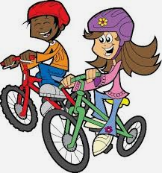

* **Упражнение № 2** **А я?**
* Dokončite vetu a ja (časujte nepravidelné slovesá)?

Друзья представят меня Соне.

А я ______________________ тебя Вере.

Они познакомят меня с мамой.

А я ______________________ тебя с сестрой.

Они пригласят меня в гости.

А я ______________________ тебя в театр.

Они мне напишут.

А я ______________________ тебе.

Они мне скажут, где ваш дом.

А я ______________________ тебе, где наша улица.

* **Упражнение № 3** **Напишите в единственном числе.**
* Napíšte v jednotnom čísle.

Мы пригласим вас в гости. Я приглашу тебя в гости.

Мы скажем о вас маме. _________________________________

Мы познакомим вас с папой. _________________________________

Мы представим вам сестру. _________________________________

Мы любим ходить к вам в гости. _________________________________

Мы напишем вам письмо. _________________________________

Мы ходим часто в кино. _________________________________

* **Упражнение № 4 -сь? -ся?**
* Doplňte správnu zvratnú koncovku.

Андрей и Раиса переписывают___ уже два года. Андрей занимет___ спортом, катает___ на лыжах. Раиса занимает___ музыкой и любит катать___ на велосипеде. Они хотят встретить___ . Я переписываю___ с Андреем. Я интересусу___ спортом, люблю катать___ на коньках. Я хочу познакомить___ с девочкой, которая тоже катает___ на коньках.

* **Упражнение № 5 Подруга Олега.**
* Olegova priateľka. Doplňte tvary zámena **ona**.

У Олега есть подруга. ___ зовут Тамара. ___ 16 лет. Олег любит говорить о ___. Они встретиль в Москве. Олег переписывается с ___ и часто ___ звонит. Он пригласил ___ на день рождения. Тамара любит слушать музыку. ___ интересует поп-музыка. ___ нравится гуппа "Кармен". У ___ интересные книги и хорошие си-ди.